どのくらいの数の自転車を、
堺でつくっているの？
資料集「自転車産業にふれよう」

日本全体の約半分。
１年間で１１８万台の自転車が堺から売られています。
ギヤや変速機などの自転車部品だけなら
なんと、日本全体の９０％がメード・イン堺なのです！

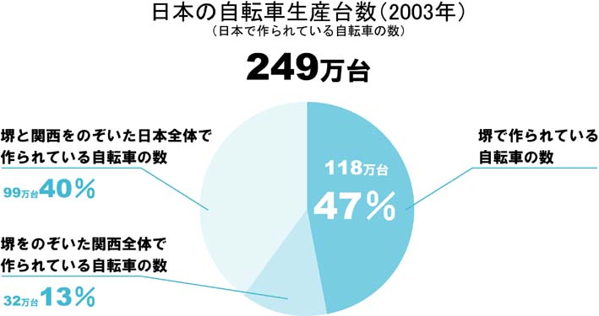

２００３年の統計データより（自転車産業振興協会）

昔からの堺の伝統である鉄砲かじの技術が、自転車づくりにいかされたことから、今では、堺は日本一の「自転車のまち」となっています。
それは自転車の売られた台数からもわかります。２００３年の調べにによると、日本全体で売られた自転車の数は２４９万台。その約４７％の１１８万台が、堺市から売られています。また、堺市内で自転車づくりに関わっている会社が２４２社あり、そこで働く人の数は４０００人以上います。

自転車博物館の「自転車のまち 堺コーナー」にいってみよう！
どのくらいの数の自転車を、堺で作っているの？
資料集「自転車産業にふれよう」
先生むけガイド

資料＜拡大写真＞120KB（左クリックしてください。A3大のイラストをダウンロードできます）
【このテーマの指導ポイント】
◆日本に自転車が定着するのに、『堺』が果たした役割を知り、
堺（関西）の自転車が、国内・海外と優れた産業である事実を確認したい。
できれば、貿易の概念を学ぶとともに、国内（堺）産の伝統産業が
輸入品に押されている事実も知りたい。

→改めて堺の伝統産業としての自転車を理解する。
→どこの国に輸出しているのか考えてみる
＜関連資料「自転車と部品の輸出」 「 〃 輸入」＞
→ほかの伝統産業について、生産高、輸出入のバランスを調べにインタビューを行なう
→ほかにある堺の伝統産業を、自転車のように世界に発信するためのアイデアを考えてみる
など
【自転車の部品】
「部品がいったいどのくらいあるかご存じだろうか。千個以上にもなる。部品の出荷額で、全国九百七十億円の９２％を占めるのが関西。特に堺市は７３％と群を抜く。堺は完成品でも、全国六百四十億円の４９％（関西圏では６８％）。なぜ、そんなに堺が突出するのか。それには歴史的な背景がある。自転車が入ってきた幕末期、高価過ぎて賃貸しで利用された。修理は“最新技術”を持つ鉄砲鍛冶（かじ）の堺衆が主にになう。戦国時代に始まる技術が、今日の自転車業界の土台を築いたのである。」
<読売新聞記事2001年８月より>
http://osaka.yomiuri.co.jp/feature/omoshiro/010815.htm

＜関連資料＞
・「自転車はいつ発明された？」
・「むかしの自転車はどんなだろう？」
・「なぜ堺で自転車産業が生まれたの？」
・「自転車は日本にいつ入ってきた？」
・「堺の自転車の何がすごいの?」
・「自転車の部品を知ろう」
・「おもしろ自転車っておもしろい」
■参考リンク集■
※インターネットに接続できる環境が必要です。
・自転車文化センター「自転車広場」
・自転車産業振興協会
・自転車博物館サイクルセンター
・堺観光コンベンションビューロー「堺物語」
■参考書籍
「身近な科学1 自転車」（財団法人日本自転車普及協会制作）
「走るクスリ 自転車の事典」（岸本孝著 文園社刊）
「世界が見えてくる身近なもののはじまり 自転車」（鳥山新一著 PHP研究所刊）

